ΔΡΑΣΗ QLS SMILERS ΑΠΡΙΛΙΟΥ* 2017
*Προς μέλη Θες/νίκης-Κρήτης: Αν η Ομάδα σας ή μέλη της λάβουν μέρος αυτό το μήνα στην Ολοήμερη εκπαίδευση Anti-Bullying Ambassadors, τότε δεν χρειάζεται να κάνουν άλλη δράση. Αν το επιθυμείτε όμως, φυσικά και μπορείτε να υλοποιήσετε και τη δράση που ακολουθεί που είναι πολύ απλή, γρήγορη και ουσιαστική.
Θα παρακαλέσω να τηρούμε τα παρακάτω από εδώ και στο εξής για να κινούμαστε ομαδικά και με σύμπνοια:
-να κάνετε αναρτήσεις στο Facebook με φωτογραφικό υλικό ΜΕΤΑ την ολοκλήρωση της κάθε δράσης από εσάς κι όχι πριν, προς αποφυγή διαρροής των ιδεών μας σε σχολεία εκτός QLS προτού καν υλοποιηθούν.
-οι δράσεις να πραγματοποιούνται εντός του θέματος που τις αφορά διότι π.χ. για την Jane Austen υπήρξαν συμμετοχές που δεν αφορούσαν τη συγγραφέα και τα αποφθέγματά της.
Με εκτίμηση,
Fred
KINDNESS WALL
Υλικά:
-2 χαρτόνια κανσόν 1μx70εκ χρωματιστά
-Διάφορα χρώματα μαρκαδόρους
-πινέζες ή σελοτέιπ
ΔΙΑΡΚΕΙΑ: 30 λεπτά
ΑΠΟΣΤΟΛΗ ΦΩΤΟΓΡΑΦΙΚΟΥ ΥΛΙΚΟΥ ΣΤΗ ΒΙΚΥ: έως και Δευτέρα 7 Μαΐου
ΣΚΟΠΟΣ:
Να φτιάξουν ένα Kindness Wall όπου θα μπορούν όλοι οι μαθητές να γράψουν επάνω από ένα kindness message. Η δράση είναι εμπνευσμένη από την National Kindness Day που γιορτάστηκε φέτος στη Μεγάλη Βρετανία στις 31 Μαρτίου με άξονα το φιλανθρωπικό έργο της πριγκίπισσας Diana. Σε εμάς το «έστησε» μία καθηγήτριά μας καθώς δεν προλάβαινα λόγω φόρτου εργασίας, και το συνδυάσαμε στα επίπεδα Juniors με συλλογή μεταχειρισμένων παιχνιδιών για άπορα παιδιά της πόλης καθώς και με το Easter Egg Hunt. Όσοι συμμετείχαν παρέλαβαν αναμνηστικό πιστοποιητικό που θα βρείτε σκρολάροντας πιο κάτω.
ΟΔΗΓΙΕΣ:
Οι εθελοντές αναρτούν τα χαρτόνια σε έναν κεντρικό πίνακα ανακοινώσεων ή επάνω σε έναν τοίχο. Επάνω θα καρφιτσώνουν τα εκτυπώσιμα αρχεία που θα βρείτε σκρολάροντας πιο κάτω (banner, posters) και θα είναι οι πρώτοι που θα γράψουν επάνω μηνύματα καλοσύνης (πραγματοποιήστε πρώτα κουβέντα πάνω στην καλοσύνη). Αφήστε μαρκαδόρους διαθέσιμους για να γράψουν επάνω όλοι οι μαθητές του σχολείου… ακόμα και το προσωπικό.
Social Media Hashtags: #KeepSmiling #NationalKindnessDay #QLS #QLS15 #FromChildrenToChildren #AntiBullying #QLSsmilers #InspiringExcellence
ΑΚΟΛΟΥΘΟΥΝ ΕΚΤΥΠΩΣΙΜΑ ΑΡΧΕΙΑ ΓΙΑ ΕΠΙΚΟΛΛΗΣΗ ΚΑΘΩΣ ΚΑΙ ΤΟ ΑΝΑΜΝΗΣΤΙΚΟ ΠΙΣΤΟΠΟΙΗΤΙΚΟ KINDNESS DAY ΕΤΣΙ ΟΠΩΣ ΤΟ ΔΙΕΘΕΣΕ ΤΟ ΙΔΡΥΜΑ DIANA ΓΙΑ ΔΗΜΟΣΙΑ ΚΟΙΝΗ ΧΡΗΣΗ.

BANNER NA ΕΚΤΥΠΩΘΕΙ ΣΕ Α3 ΚΑΙ ΤΟΠΟΘΕΤΕΙΤΑΙ ΠΑΝΩ ΣΤΟ ΧΑΡΤΟΝΙ

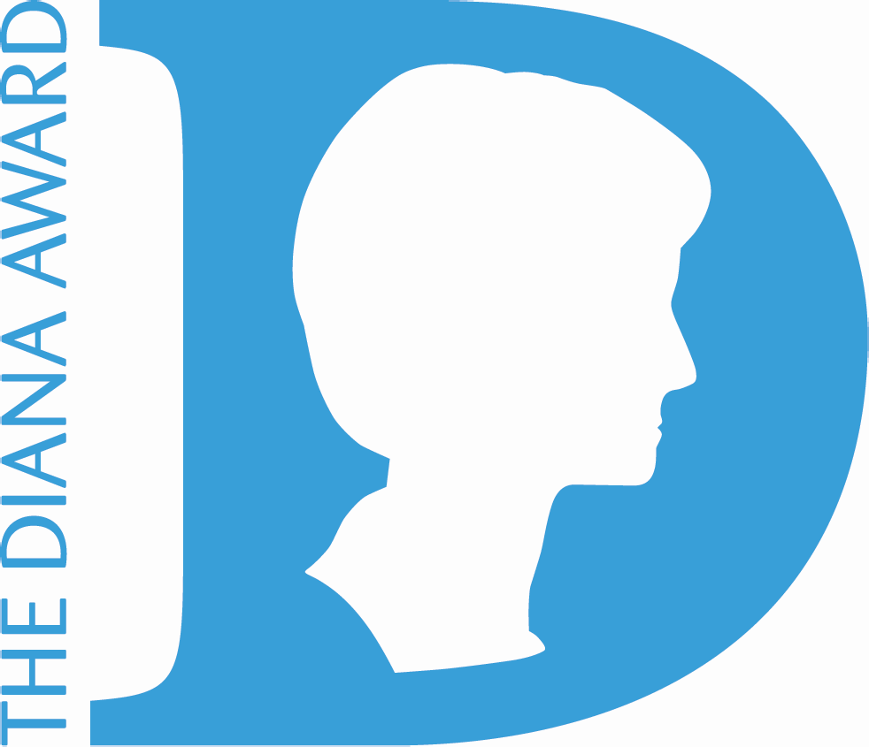

This certificate is awarded to:
#Nationalkindnessday
Signed Date
For showing kindness to others
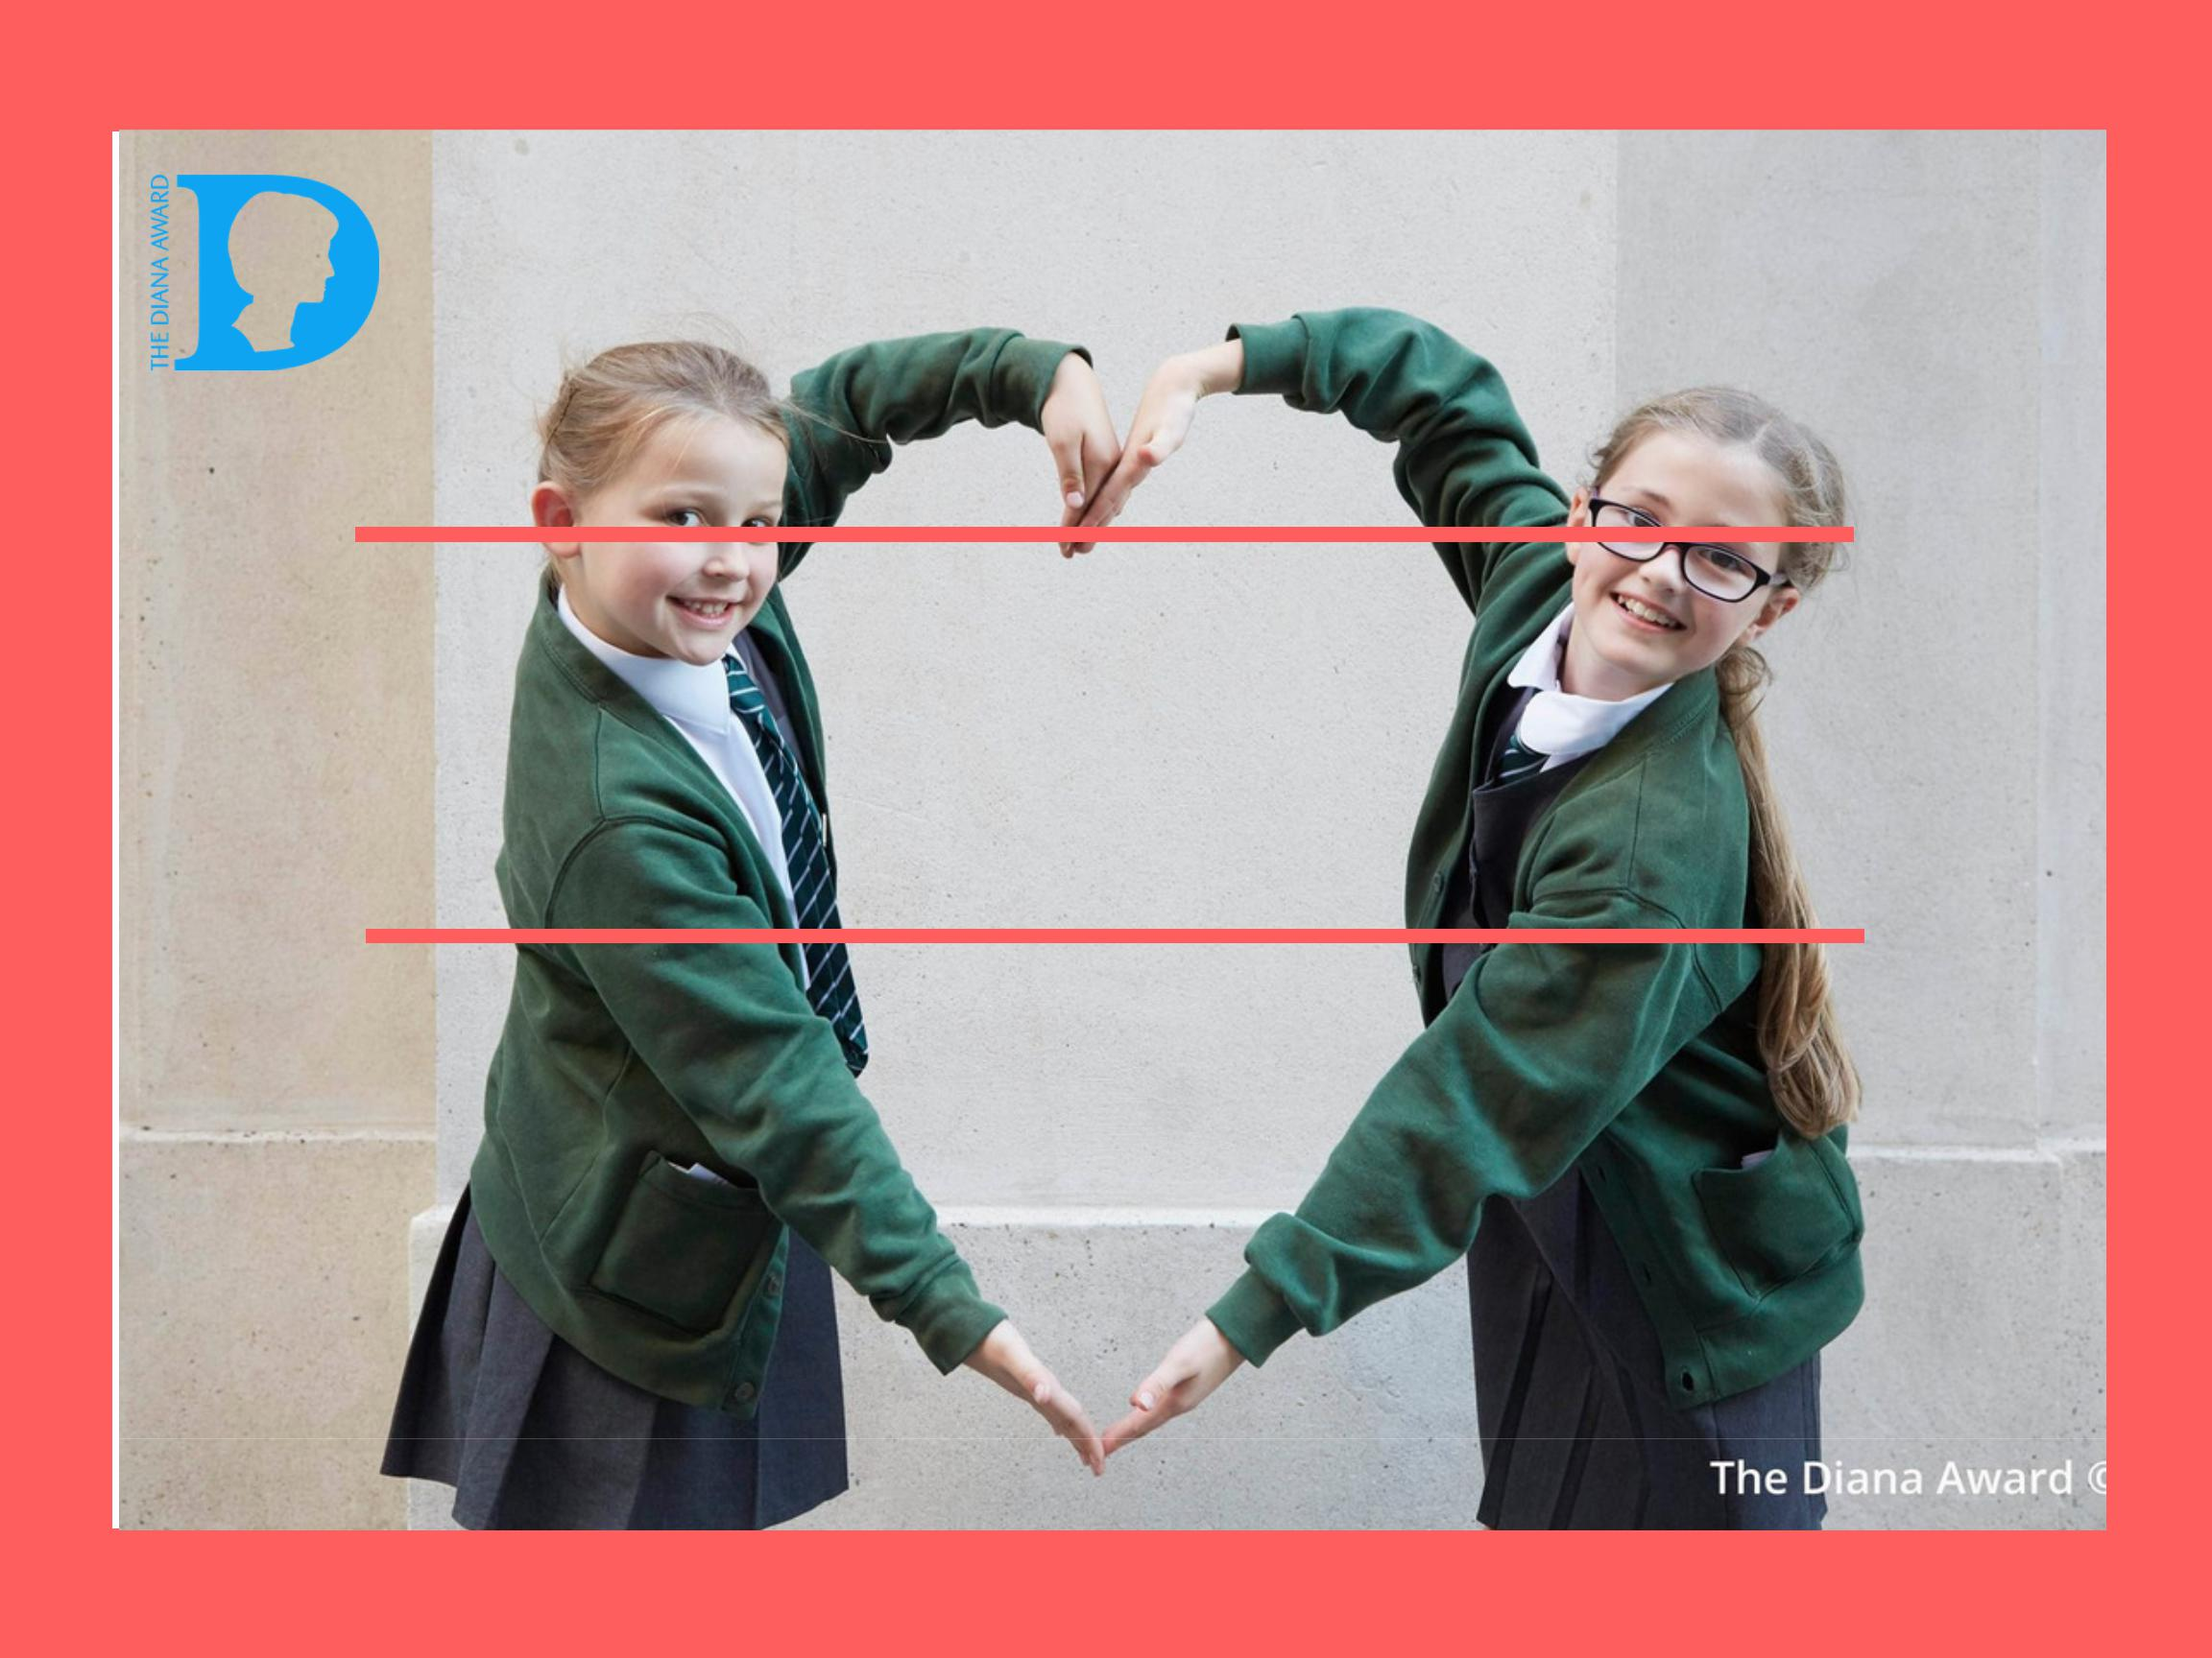
NATIONAL KINDNESS DAY

“CARRY OUT A RANDOM ACT OF KINDNESS, WITH

NO EXPECTATION OF REWARD, SAFE IN THE

KNOWLEDGE THAT ONE DAY SOMEONE MIGHT DO THE SAME FOR YOU" -Diana, Princess of Wales

What is National Kindness Day?
What is National Kindness Day?
National Kindness Day is a UK national celebration encouraging all of us to do something kind!
understand the three types of bullyig following our training Write or Draw
on our Kindness Wall, something kind about your friends or anyone else you like!
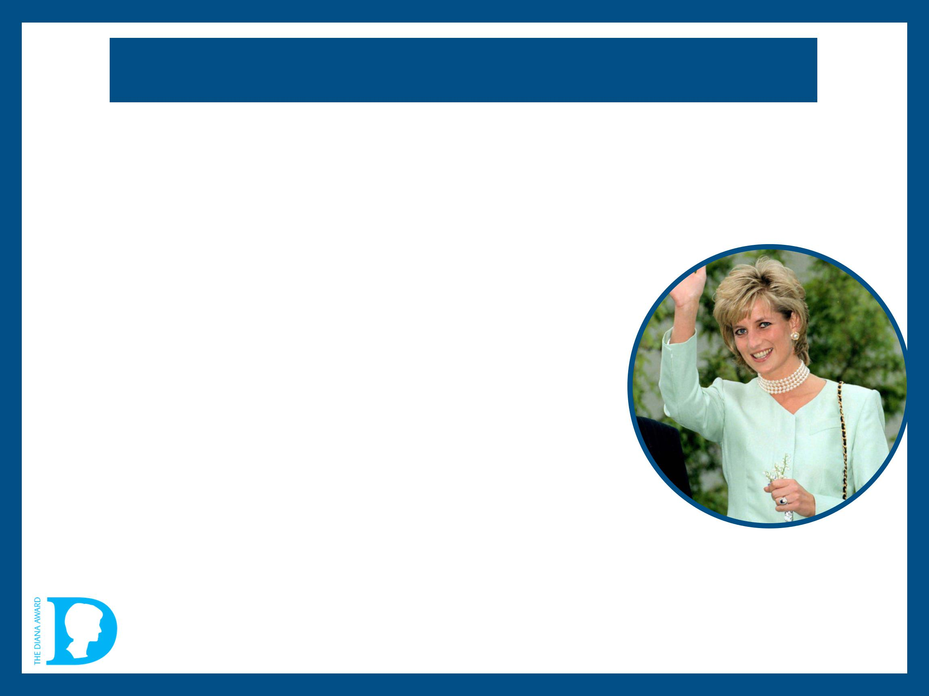
•Princess Diana was mother to HRHs Prince William and Harry. She tragically lost her.life in a car crash in Paris in 1997, at age 36. This year marks 20 years since her death. •Diana was very passionate about sharing kindness. She believed young people have the power to change the world and championed many causes, from helping sick & disabled children to disarming leftover bombs in war zones.

PRINCESS DIANA’S KINDNESS STORY

